Технический лист
Противопожарная ткань GEOREX NG PVC

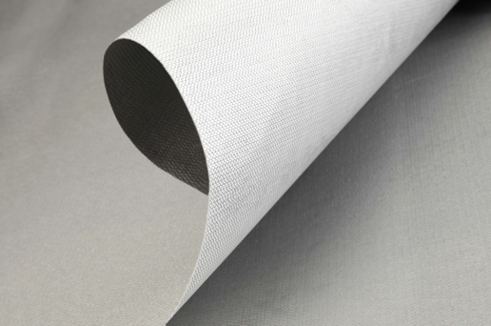
Описание продукции:
Противопожарный ткань GEOREX NG PVC изготавливается на основе негорючей стеклянной ткани TG 420 или TG 430. Нижняя сторона имеет специальную пропитку для обеспечения привариваемости к ПВХ мембранам. Применяется для устройства противопожарных рассечек вокруг люков дымоудаления и зенитных фонарей на кровлях из ПВХ мембран.

Основные физико-механические характеристики:

Наименование | Значение
Цвет покрытия | серый
Ширина | 100 см
Количество погонных метров в рулоне | 3000 см
Поверхностная плотность | 510 +-20 г/м2
Разрывная нагрузка по основе | 3920 Н
Разрывная нагрузка по УТКУ (УТОК) | 1690 Н
Истираемость, не менее | 10⁴ циклов
Температурный диапазон эксплуатации | -50⁰С +160 ⁰С
Температурный диапазон монтажа | -15⁰С +50⁰С
Температура горячего воздуха в зоне сварки | 160⁰С -190⁰С
Адгезия к ПВХ-поверхности при температуре | +20⁰С: 150Н

Хранение:
Рулоны материала должны храниться на поддонах в сухом закрытом помещении или под навесом в горизонтальном положении не более чем в один ряд по высоте на расстоянии не менее 1 м от отопительных приборов. Допускается временное (не более 5 дней) хранение поддонов с материалом на открытой площадке в ненарушенной заводской упаковке. Хранить в сухом, защищенном от света и влаги месте. Гарантийный срок хранения — 12 месяцев.

Транспортировка: Транспортирование материала может осуществляться любыми видами грузового транспорта при условии соблюдения правил погрузки, крепления и перевозки грузов, действующих на данном транспорте. Транспортирование поддонов с материалом более чем в один ряд по высоте не допускается.

Сведения об упаковке: Рулоны 1x30 м. Вес нетто 15±0,5 кг. Вес брутто 17±0,5 кг.

